Inhaltsverzeichnis

Installationsanleitung 2

Voraussetzungen 2

Installation 2

Starten der Anwendung 2

Anwendung der Fundbüro App 3

Melden eines Fundes 3

Finden verlorener Sachen 4

Gefundene Sachen löschen 5

# Installationsanleitung

## Voraussetzungen

Für die erfolgreiche Installation der Fundbüro App ist es notwendig, dass alle zugrunde liegenden Softwarekomponenten installiert sind. Diese sind ein Apache Webserver, eine MySQL Datenbank und die Programmiersprache PHP. Alle drei Komponenten werden durch das XAMPP packet bereitgestellt, welches unter <https://www.apachefriends.org/de/index.html> kostenlos downloadbar ist. Ansonsten ist auch eine manuelle jeder einzelnen Komponente möglich. Anleitungen zum Download und der Installation finden sich auf den offiziellen Webseiten.

PHP - <http://php.net/downloads.php>

MySQL - <https://www.mysql.de/downloads/>

Apache - <https://httpd.apache.org/download.cgi>

## Installation

Sind alle Voraussetzungen erfüllt, starten Sie den Apache Server und ihre MySQL Datenbank. Haben Sie XAMPP installiert öffnen Sie hierfür das XAMPP Control Panel und klicken hier auf jeweils hinter den Punkten Apache und MySQL auf Start.

Das Control Panel finden Sie entweder als Verknüpfung auf ihrem Desktop oder im Installationsverzeichnis von XAMPP.

Laufen Apache und MySQL entpacken Sie das Fundbüro.zip Archive im entsprechenden Hostverzeichnis. Unter XAMPP ist dies, relativ zum Installationspfad von XAMPP, „/xampp/htdocs/“.

Haben Sie das Archive entpackt führen sie die „Installation.bat“ per Doppelklick aus.

Damit ist die App vollständig installiert.

## Starten der Anwendung

Um die Anwendung nach erfolgreicher Installation zu starten stellen Sie sicher, dass Apache und MySQL laufen und öffnen einen beliebigen Browser. Hier geben Sie als Adresse „localhost/LostProperty“ ein und bestätigen mit Enter.

So gelangen Sie auf die Startseite der Fundbüro App

# Anwendung der Fundbüro App

## Melden eines Fundes

Zum Melden eines neuen Fundes klicken Sie in der Menüleiste auf „Neuen Fund melden“



Es öffnet sich folgendes Formular:

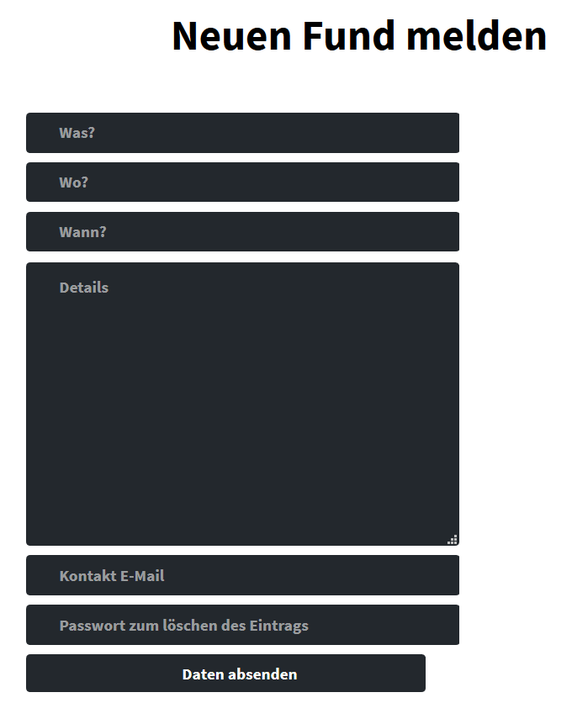

Hier müssen Sie die Felder „Was?“ als Titel, „Wo?“ als Fundort, „Wann?“ als Fundzeitpunkt, eine Kontakt E-Mail sowie ein Passwort zum Löschen des Eintrages hinterlegen.

Optional können Sie weitere Details angeben.

Durch das drücken von „Daten absenden“ oder der Taste „Enter“ legen Sie einen neuen Eintrag an. Haben Sie ein benötigtes Feld nicht ausgefüllt können Sie das Formular nicht absenden.

## Finden verlorener Sachen

Haben Sie etwas verloren und wollen etwas wieder Finden klicken Sie in der Menüleiste auf „Alle Fundsachen“.



Sie gelangen dadurch zu einer Liste aller gemeldeten Fundsachen.

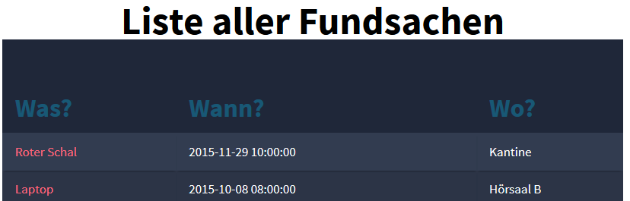

Wollen Sie einen Eintrag genauer anschauen klicken Sie einfach auf die entsprechende Zeile. Dadurch gelangen Sie auf eine Detailseite.

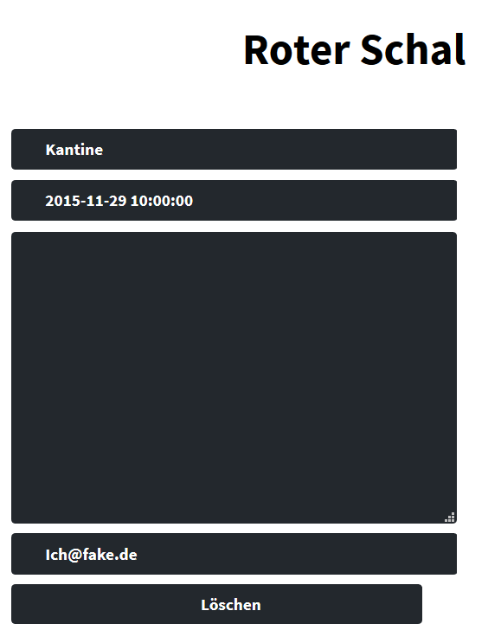

## Gefundene Sachen löschen

Konnte ein von Ihnen angelegter Fund seinem Besitzer zurückgegeben werden, so können Sie Ihren Eintrag entfernen. Dazu rufen Sie Ihren Eintrag wie unter „Finden verlorener Sachen“ auf und klicken Sie auf löschen. Es öffnet sich ein Popup und fragt Sie nach dem Passwort, welches Sie beim Erstellen hinterlegt haben. Nach korrekter Eingabe und Bestätigung wird der Eintrag gelöscht.